**Урок черчения. Класс 9**

**Тема урока: Построение овала и эллипса.**

**Цель:** изучить новый материал.

***Образовательная*** — сформировать знания учащихся по новой теме, научиться строить овал и эллипс.

***Развивающая*** — развивать аккуратность, эстетический вкус, развивать познавательный интерес и интеллект у учащихся, а так же навыки черчения.

***Воспитательная*** — воспитывать бережное отношение к предметам и приспособлениям, воспитывать чувство взаимопомощи, дисциплинированность, воспитывать усидчивость, прилежность и самостоятельность.

Тип урока: формирование новых знаний.

**Программное дидактическое обеспечение:** учебник, доска, чертежные инструменты

**ХОД УРОКА:**

**1. Орг. момент**

**2. Сбор А4 с д/з**

**3. Повторение предыдущего материала:**

- Что такое сопряжение?

- Что такое касательная к окружности?

4. **Новый материал:**

**Овалы**. Замкнутая кривая, полученная в результате сопряжения дуг окружностей, называется овалом. Овалы бывают с одной осью и двумя осями. Овал с двумя осями определяется длиной своих осей. Построим овал с большой осью *a* и малой осью *b* (рис. 24, а). Проведем взаимно перпендикулярные и делящие друг друга пополам отрезки АВ и СD, имеющие длины, соответственно равные *a* и *b* . Если проведем окружность с центром в точке О, проходящую через точку А1, то она пересекается с продолжением отрезка СD в точке А1. Если проведем окружность с центром в точке С, проходящую через точку А1, то она пересекает отрезок АС в точке А2. Перпендикуляр, восстановленный в середине отрезка АА2, пересекает большую ось в точке Е, а продолжение малой оси — в точке F. Изображаем точки Е1 и F1, симметричные найденным точкам Е и F. Проведем четыре луча — FЕ, FЕ1, F1E и F1E1.

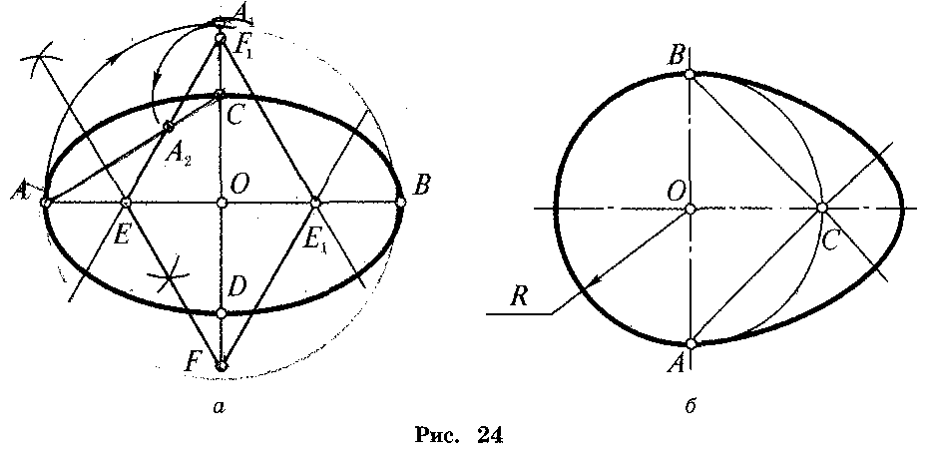

Дугу окружности с центром в точке F1, проходящую через точку D, проведем между лучами F1E и F1E1. дугу окружности с центром в точке F, проходящую через точку С, проведем между лучами FЕ и FЕ1. Эти две дуги замыкаем двумя дугами: одной — с центром в точке Е и проходящей через точку А и второй — с центром в точке Е1 и проходящей через точку В.

Покажем построение овала с одной осью, изображенного на рис. 24,6. Проведем окружность радиусом, равным данному отрезку R. Построим ось овала — пусть это прямая ОС. Изобразим диаметр окружности, перпендикулярный к оси. Проведем лучи АС и ВС. Теперь, построив две окружности с центрами в точках А и В с радиусами, равными 2 R, соединим их точки пересечения с лучами АС и ВС дугой окружности с центром в точке С.

4. **Закрепление:** выполнение упражнений

1. Постройте овал с двумя осями длина большей оси — 80мм, длина малой — 50 мм.

З. Приняв R = 25 мм, постройте овал с одной осью.

**Эллипс**

Кривая, представляющая собой параллельную проекцию окружности, является замкнутой линией (рис. 37, а) — ее называют эллипсом. Центр эллипса точка О. Если отрезок, соединяющий две точки эллипса, проходит через центр, то его называют диаметром. Самый длинный диаметр является большой осью, самый короткий — малой осью эллипса. Оси расположены взаимно перпендикулярно. Эллипс является симметричной кривой относительно своих осей, что видно из рисунка. АВ — большая ось; СD — малая ось; EF, MN — диаметры эллипса. Эллипс нами был определен как параллельная проекция окружности. Но много и других определений. Приведем одно из них. Эллипсом называют геометрическое место точек на плоскости, сумма расстояний от которых до точек F1 и F2, называемых фокусами, является величиной постоянной: F1F + F2F = F1N + F2 N = 2а, Построить эллипс с известными фокусами легко. Для этого берем нить длиной 2а, ее концы привязываем к двум иглам. Иглы воткнем в точках F1 и F2. Если растягивать нить карандашом и одновременно водить им по бумаге (как это показано на рис. 37, 6), то получим эллипс.

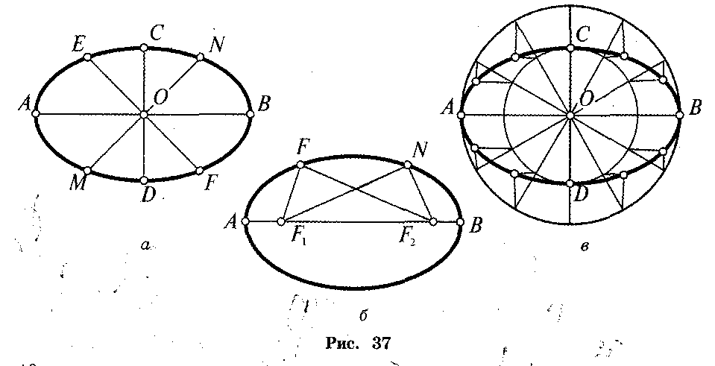

Чаще эллипс задают длинами большой оси и мгой оси.

После расположения осей, взаимно перпендикулярных и делящих друг друга пополам, начертим две окружности с общим центром. Диаметр одной из них равен большой оси, диаметр другой малой оси. Наружную и внутреннюю окружности делим на 12 (или больше) равных частей проведением радиусов (рис. 37, в). Через точки деления наружной окружности проводим прямые, параллельные малой оси, а через точки деления внутренней окружности — соответствующие прямые, параллельные большой оси, отмечаем точки их пересечения. Если соединим полученные точки с помощью лекала, то получим эллипс.

Прямоугольная проекция окружности, наклонной к плоскости проекций, тоже будет эллипсом. В этом случае большая ось эллипса равна диаметру окружности, а длина малой оси зависит от косинуса угла между плоскостями окружности и проекций.

**Закрепление** – выполнение упражнений

1. Постройте эллипс с большой осью (80 мм) и малой осью (50- мм).

2. постройте прямоугольную проекцию окружности диаметром 60 мм, расположенной под углом 60° к плоскости проекций.

5. **Д/З:** § 9 и 12, построить овал и эллипс радиусом = 5 см и 9 см на А4, подгот. к сам. раб. (гл. 1)

6. **Подведение итога урока.**

**7. Выставление оценок.**